附件1
采购内容及要求

项目 | 内容 | 制作规格 | 数量
1 | 共享单车指引牌 | 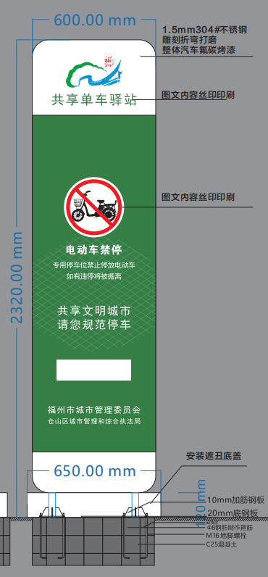  按照图纸样式制作并负责安装。 | 30座
2 | 停车线框  施划 | 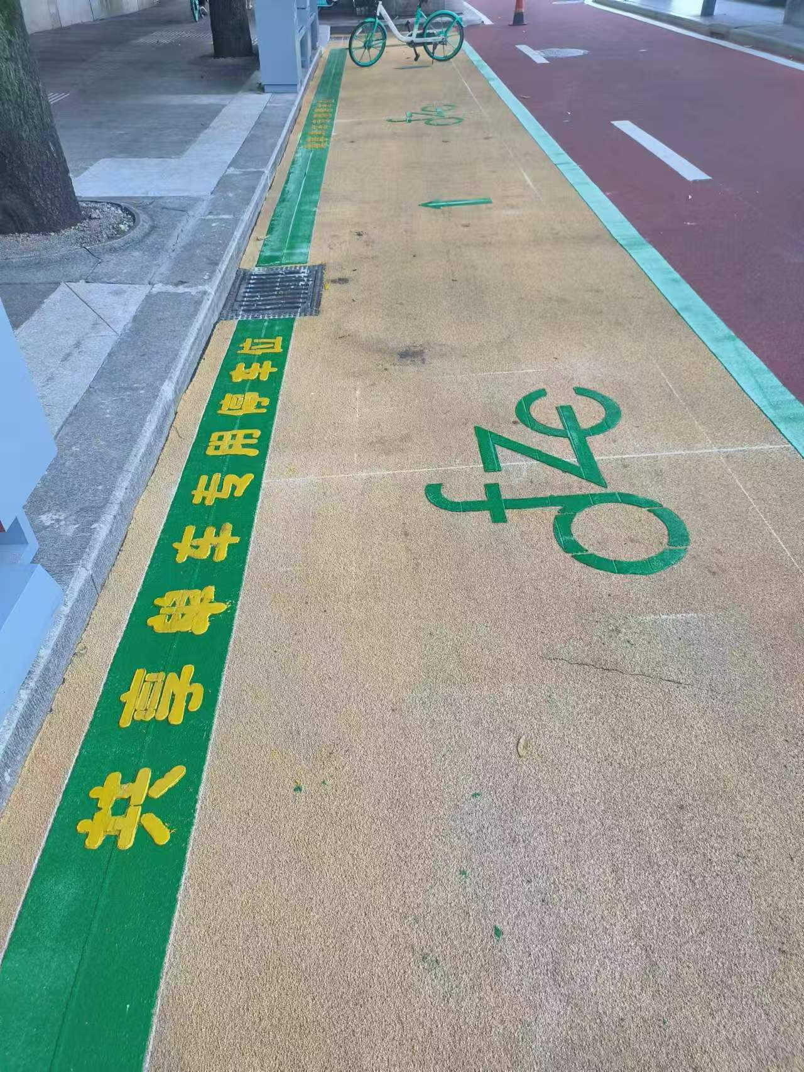  根据各个站点位置实际，采用冷喷，按图纸样式施划。 | 30个点位

